БАРИЛГЫН МАТЕРИАЛЫН

ШИНЖИЛГЭЭНИЙ ЛАБОРАТОРИЙН

ТОВЧ ТАНИЛЦУУЛГА:

Засгийн газрын 2014 оны 308 -дугаар тогтоолоор “Барилгын материалын чанарт тавих лабораторийн хяналтыг өргөжүүлэх хөтөлбөр”-ийн хүрээнд аймагтаа барилгын материалын сорил, шинжилгээний лабораторийг 2017 оноос барьж, 2018 онд ашиглалтанд оруулан үйл ажиллагаа явуулж байна.

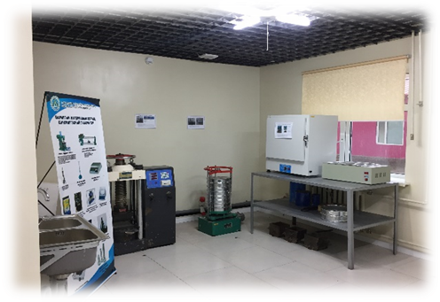2018 онд 5,7 сая төгрөгийн өртөг бүхий багаж, төхөөрөмж нэмж авснаар одоогийн байдлаар нийт 9 нэр төрлийн барилгын материал, хийц, эдлэлд сорил шинжилгээг мөрдөгдөж буй стандартуудын дагуу хийх боломжтой болон ажиллаж байна. Үүнд:

|  |  |  |  |
| --- | --- | --- | --- |
| Сорилтын төрөл | Сорилтын бүтээгдэхүүн | Тодорхойлох үзүүлэлтүүд | Сорилтод хэрэглэх стандарт |
| Барилгын материал | Хайрга,  дайрга | 1. Ширхэглэлийн бүрэлдэхүүн 2. Тоос, шаварлаг хольцын хэмжээ 3. Нимгэн үзүүрлэг хэс 4. Ширхэгийн дундаж нягт 5. Асгаасан нягт 6. Ус шингээлт 7. Нягт | MNS 2998:2009  MNS AASHTO M43:2002 |
| Элс | 1. Элсэнд агуулагдах хайрга 2. Ширхэгийн бүрэлдэхүүн 3. Тоос, шавар шорооны хольц 4. Нягт 5. Асгаасан нягт 6. Чийглэг | MNS 2916:2014 |
| Цемент | 1. Барьцалдах хугацаа | MNS 976:2008 |
| Бетон | 1. Шахалтын бат бэх 2. Эзлэхүүн жин | MNS 1272:1999  MNS 1920:1999 |
| Барилгын зуурмаг | 1. Хөдөлгөөнт чанар 2. Шахалтын бат бэх 3. Температура | MNS 2120:1999  MNS 1170:1999 |
| Физик механик- туршилт | Сийрмэг  бетон | 1. Нягт 2. Чийглэг 3. Эзлэхүүн жин 4. Ус шингээлт 5. Шахалтын бат бэх | MNS 1521:2016 |
| Хүнд  бетон | 1. Бат бэх үл эвдэх аргаар | MNS ISO 1920-7:2006 |
| Керамик тоосго ба гулдмай | 1. Хэв гажилт, зузаан, урт, өргөн 2. Ус шингээлт 3. Шахалтын бат бэх 4. Эзлэхүүний жин /нягт/ | MNS ISO 29469:2010  EN 12089:1997  EN 12087:1997 |
| Хөөсөн полистрол бүтээгдэхүүн | 1. Эзлэхүүний нягт | MNS ISO 29470:2010 |

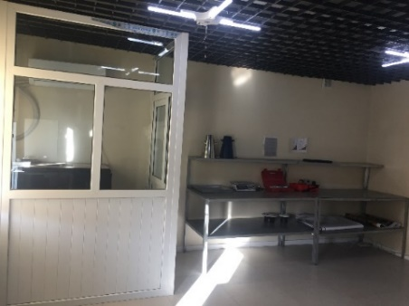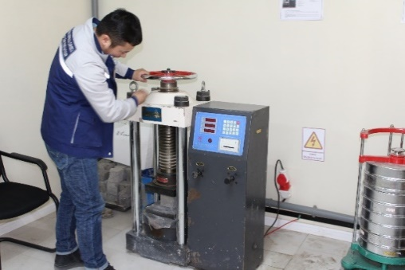

Цаашид 2019 ондоо багтаан “Итгэмжлэгдсэн лаборатори” болон ажиллахаар зорилго тавин ажиллаж байна.

ГАЗРЫН ХАРИЛЦАА, БАРИЛГА, ХОТ БАЙГУУЛАЛТЫН ГАЗАР